目 录

第1章 基于C# 和OpenVINO部署PP-Human 2

1.1 项目概述 2

1.1.1 OpenVINOTM 2

1.1.2 PaddleDetection实时行人分析工具PP-Human 2

1.1.3 项目介绍 4

1.1.4 项目编码环境 4

1.1.5 源码下载方式 5

1.2 C#中调用OpenVINOTM实现 5

1.2.1 OpenVINOTM动态链接库 5

1.2.2 C#引入动态链接库文件 5

1.2.3 C#构建Core类 6

1.3 PP-YOLOE行人跟踪 8

1.3.1 模型介绍-PP-YOLOE 8

1.3.2 模型下载与转换 9

1.3.3 构建行人识别C# PP-YOLOE类 10

1.4 PP-TinyPose人体姿态识别 12

1.4.1 模型介绍- PP-TinyPose 12

1.4.2 模型下载与转换 13

1.4.3 构建人体姿势识别TinyPose类 13

1.4.4 处理关键点预测结果 15

1.4.5 绘制人体姿态 19

1.4.6 仿射变换矩阵 20

1.5 ST-GCN基于关键点的行为识别 20

1.5.1 模型介绍- ST-GCN 20

1.5.2 模型下载与转换 21

1.5.3 构建行为识别STGCN类 21

1.6 基于PP-Human的行人摔倒识别 23

1.6.1 初始化预测模型 23

1.6.2 创建视频读取器 23

1.6.3 行人跟踪 24

1.6.4 关键点识别 25

1.6.5 摔倒识别 25

1.6.6 模型联合部署实现行人摔倒识别 26

1.6.7 时间测试 27

1.7 总结 27

参考文献 27

# 基于C# 和OpenVINO部署PP-Human

## 项目概述

### OpenVINOTM

OpenVINO™是英特尔基于自身现有的硬件平台开发的一种可以加快高性能计算机视觉和深度学习视觉应用开发速度工具套件，用于快速开发应用程序和解决方案，以解决各种任务（包括人类视觉模拟、自动语音识别、自然语言处理和推荐系统等）。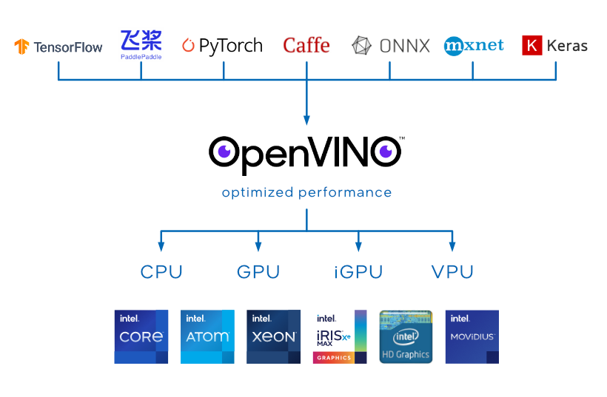

图 1 OpenVINOTM 工具结构图

该工具套件基于最新一代的人工神经网络，包括卷积神经网络 (CNN)、递归网络和基于注意力的网络，可扩展跨英特尔® 硬件的计算机视觉和非视觉工作负载，从而最大限度地提高性能。它通过从边缘到云部署的高性能、人工智能和深度学习推理来为应用程序加速，并且允许直接异构执行。极大的提高计算机视觉、自动语音识别、自然语言处理和其他常见任务中的深度学习性能；使用使用流行的框架（如TensorFlow，PyTorch等）训练的模型；减少资源需求，并在从边缘到云的一系列英特尔®平台上高效部署；支持在Windows与Linux系统，且官方支持编程语言为Python与C++语言。

OpenVINOTM 工具套件2022.1版于2022年3月22日正式发布，与以往版本相比发生了重大革新，提供预处理API函数、ONNX前端API、AUTO 设备插件，并且支持直接读入飞桨模型，在推理中中支持动态改变模型的形状，这极大地推动了不同网络的应用落地。2022年9月23日，OpenVINOTM 工具套件2022.2版推出，对2022.1进行了微调，以包括对英特尔最新 CPU 和离散 GPU 的支持，以实现更多的人工智能创新和机会。

### PaddleDetection实时行人分析工具PP-Human

飞桨(PaddlePaddle)是集深度学习核心框架、工具组件和服务平台为一体的技术先进、功能完备的开源深度学习平台，已被中国企业广泛使用，深度契合企业应用需求，拥有活跃的开发者社区生态。提供丰富的官方支持模型集合，并推出全类型的高性能部署和集成方案供开发者使用。是中国首个自主研发、功能丰富、开源开放的产业级深度学习平台。

PaddleDetection是一个基于PaddlePaddle的目标检测端到端开发套件，内置30+模型算法及250+预训练模型，覆盖目标检测、实例分割、跟踪、关键点检测等方向，其中包括服务器端和移动端高精度、轻量级产业级SOTA模型、冠军方案和学术前沿算法，并提供配置化的网络模块组件、十余种数据增强策略和损失函数等高阶优化支持和多种部署方案。在提供丰富的模型组件和测试基准的同时，注重端到端的产业落地应用，通过打造产业级特色模型|工具、建设产业应用范例等手段，帮助开发者实现数据准备、模型选型、模型训练、模型部署的全流程打通，快速进行落地应用。

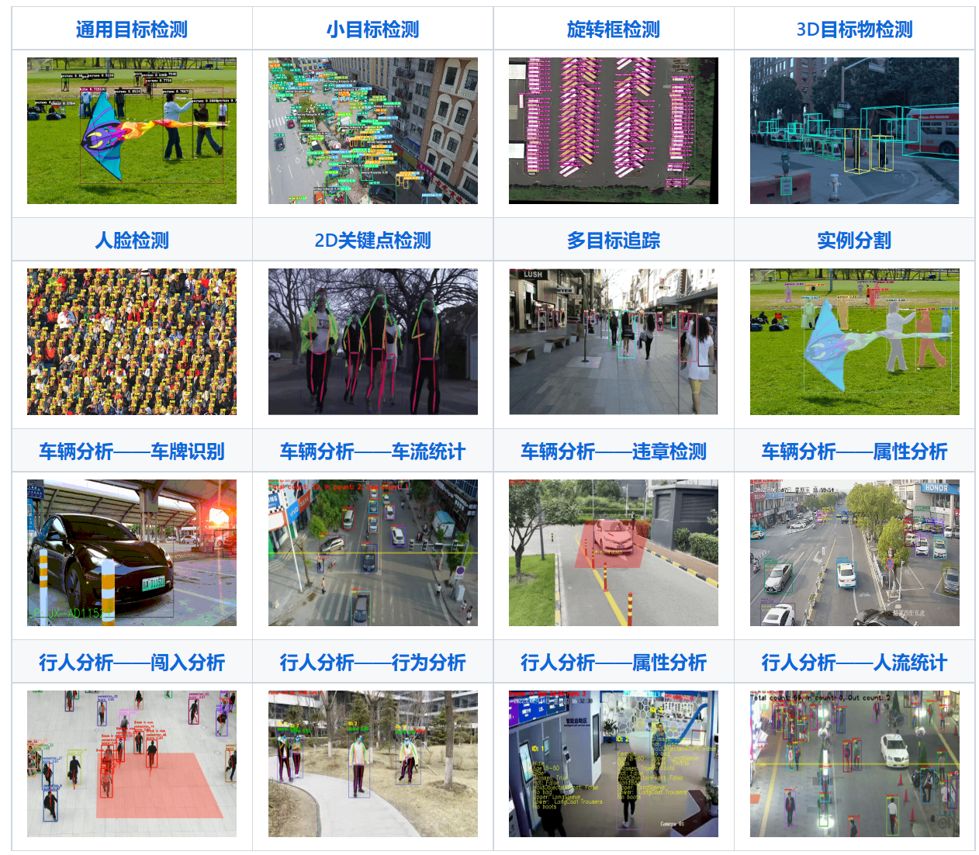

图 2 PaddleDetection应用

在实际应用中，打架、摔倒、异常闯入等异常行为的发生率高、后果严重，使得其成为了安防领域中重点监控的场景。飞桨目标检测套件PaddleDetection中开源的行人分析工具PP-Human提供了五大异常行为识别、26种人体属性分析、人流计数、跨镜ReID四大产业级功能，其中异常行为识别功能覆盖了对摔倒、打架、打电话、抽烟、闯入等行为的检测。



图 3 PP-TinyPose识别效果图

### 项目介绍

该项目基于OpenVINOTM模型推理库，在C#语言下，调用封装的OpenVINOTM动态链接库，实现实时行人分析工具PP-Human部署推理，实现了在C#平台调用OpenVINOTM部署PP-Human。

如图 4所示，PP-Human支持单张图片、图片文件夹单镜头视频和多镜头视频输入，经目标检测以及特征关联，实现属性识别、关键点检测、轨迹/流量计数以及行为识别等功能。此处基于OpenVINOTM模型部署套件，进行多种模型联合部署，实现实时行人行为识别，此处主要实现行人摔倒识别。

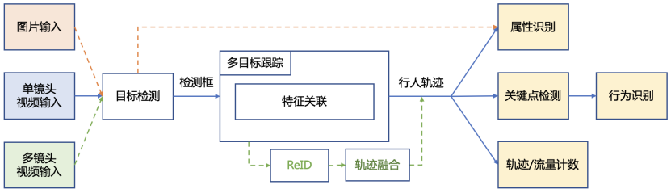

图 4 PP-Human技术架构

### 项目编码环境

为了防止复现代码出现问题，列出以下代码开发环境，可以根据自己需求设置，注意OpenVINOTM一定是2022版本，其他依赖项可以根据自己的设置修改。

* 操作系统：Windows 11
* OpenVINOTM：2022.3
* OpenCV：4.5.5
* Visual Studio：2022
* C#框架：.NET 6.0
* OpenCvSharp：OpenCvSharp4

### 源码下载方式

项目所使用的源码均已经在Github和Gitee上开源，

Github:

git clone <https://gitee.com/guojin-yan/Csharp_and_OpenVINO_deploy_PP-Human.git>

Gitee:

git clone <https://github.com/guojin-yan/Csharp_and_OpenVINO_deploy_PP-Human.git>

## C#中调用OpenVINOTM实现

### OpenVINOTM动态链接库

由于OpenVINOTM只有C++和Python接口，无法直接在C#中使用OpenVINOTM部署模型，为了实现在C#中使用，通过动态链接库的方式实现。

该方式具体实现教程，可以参考下面这一篇Github：

https://github.com/guojin-yan/OpenVinoSharp.git

为了方便直接使用，该项目中已经包含了上述项目创建动态链接库的代码，并将OpenVINOTM升级到了2022.2版本，在使用时可以直接配置使用。

### C#引入动态链接库文件

在C#中需要使用[DllImport()]方法引入动态链接库文件，其完整的使用方式如以下代码所示：

[DllImport(openvino_dll_path, CharSet = CharSet.Unicode, CallingConvention = CallingConvention.Cdecl)]

public extern static IntPtr set_input_image_sharp(IntPtr inference_engine, string input_node_name, ref ulong input_size);

针对[DllImport()]括号中的内容：openvino_dll_path为dll文件路径，CharSet = CharSet.Unicode代表支持中文编码格式字符串，CallingConvention = CallingConvention.Cdecl指示入口点的调用约定为调用方清理堆栈。

在声明动态链接库后，就可以引入动态链接库中的方法，由于我们在C++环境下生成的动态链接库，为了让编译器识别，需要方法名、变量类型一一对应，才可以引入成功：

表 1 C++与C#方法对应关系

|  |  |  |
| --- | --- | --- |
|  | C++ | C# |
| 返回值类型 | void* | IntPtr |
| 方法名 | set_input_image_sharp | set_input_image_sharp |
| 参数1 | void* | IntPtr |
| 参数2 | wchar_t* | string |
| 参数3 | size_t * | ref ulong |

基于以上方法，我们将动态链接库中的所有方法引入到C#中。

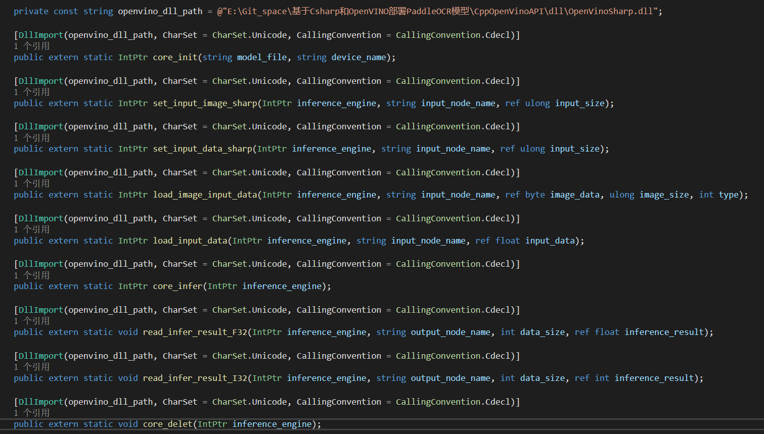

图 5 动态链接库引入

### C#构建Core类

上一步我们引入了封装的OpenVINOTM动态链接库，为了更方便的使用，将其封装到Core类中。在不同方法之间，主要通过推理核心结构体指针在各个方法之间传递，在C#是没有指针这个说法的，不过可以通过IntPtr结构体来接收这个指针，为了防止该指针被篡改，将其封装在类中作为私有成员使用。

根据模型推理的步骤，构建模型推理类：

（1）构造函数

public Core(string model_file, string device_name){

// 初始化推理核心

ptr = NativeMethods.core_init(model_file, device_name);

}

在该方法中，主要是调用推理核心初始化方法，初始化推理核心，读取本地模型，将模型加载到设备、创建推理请求等模型推理步骤。

（2）设置模型输入形状

// @brief 设置推理模型的输入节点的大小

// @param input_node_name 输入节点名

// @param input_size 输入形状大小数组

public void set_input_sharp(string input_node_name, ulong[] input_size) {

// 获取输入数组长度

int length = input_size.Length;

if (length == 4) {

// 长度为4，判断为设置图片输入的输入参数，调用设置图片形状方法

ptr = NativeMethods.set_input_image_sharp(ptr, input_node_name, ref input_size[0]);

}

else if (length == 2) {

// 长度为2，判断为设置普通数据输入的输入参数，调用设置普通数据形状方法

ptr = NativeMethods.set_input_data_sharp(ptr, input_node_name, ref input_size[0]);

}

else {

// 为防止输入发生异常，直接返回

return;

}

}

OpenVINOTM 2022.1支持模型动态输入，读入模型可以不固定输入大小，在使用时固定模型的输入大小，并且可以随时修改输入形状。当前设置情况下，至此设置二维、以及四维的输入形状，在当前模型中足够使用。

（3）加载推理数据

// @brief 加载推理数据

// @param input_node_name 输入节点名

// @param input_data 输入数据数组

public void load_input_data(string input_node_name, float[] input_data) {

ptr = NativeMethods.load_input_data(ptr, input_node_name, ref input_data[0]);

}

// @brief 加载图片推理数据

// @param input_node_name 输入节点名

// @param image_data 图片矩阵

// @param image_size 图片矩阵长度

public void load_input_data(string input_node_name, byte[] image_data, ulong image_size, int type) {

ptr = NativeMethods.load_image_input_data(ptr, input_node_name, ref image_data[0], image_size, type);

}

加载推理数据主要包含图片数据和普通的矩阵数据，其中对于图片的预处理，也已经在C++中进行封装，保证了图片数据在传输中的稳定性。

（5）模型推理

// @brief 模型推理

public void infer() {

ptr = NativeMethods.core_infer(ptr);

}

（6）读取推理结果数据

// @brief 读取推理结果数据

// @param output_node_name 输出节点名

// @param data_size 输出数据长度

// @return 推理结果数组

public T[] read_infer_result<T>(string output_node_name, int data_size) {

// 获取设定类型

string t = typeof(T).ToString();

// 新建返回值数组

T[] result = new T[data_size];

if (t == "System.Int32") { // 读取数据类型为整形数据

int[] inference_result = new int[data_size];

NativeMethods.read_infer_result_I32(ptr, output_node_name, data_size, ref inference_result[0]);

result = (T[])Convert.ChangeType(inference_result, typeof(T[]));

return result;

}

else { // 读取数据类型为浮点型数据

float[] inference_result = new float[data_size];

NativeMethods.read_infer_result_F32(ptr, output_node_name, data_size, ref inference_result[0]);

result = (T[])Convert.ChangeType(inference_result, typeof(T[]));

return result;

}

}

在读取模型推理结果时，支持读取整形数据和浮点型数据，且需要知晓模型输出数据的大小，这就要求我们对自己所使用的模型有很好的把握。

（7）清除地址

// @brief 删除创建的地址

public void delet() {

NativeMethods.core_delet(ptr);

}

此处的清除地址需要调用fengzhuangd额地址删除方法实现，不可以直接删除C#中创建的IntPtr，这样会导致内存泄漏，影响程序性能。

通过上面的封装，比可以在C#平台下，调用Core类，间接调用OpenVINOTM推理套件部署自己的模型了。

## PP-YOLOE行人跟踪

### 模型介绍-PP-YOLOE

PP-YOLOE是基于PP-YOLOv2的卓越的单阶段Anchor-free模型，超越了多种流行的YOLO模型，可以通过width multiplier和depth multiplier配置。PP-YOLOE避免了使用诸如Deformable Convolution或者Matrix NMS之类的特殊算子，以使其能轻松地部署在多种多样的硬件上。此处主要利用PP-Yoloe模型进行行人跟踪。

表 2 PP-Yoloe Paddle格式模型信息

|  |  |  |  |  |
| --- | --- | --- | --- | --- |
|  | Input | | Output | |
| 名称 | image | scale_factor | multiclass_nms3_0.tmp_0 | multiclass_nms3_0.tmp_2 |
| 形状 | [-1, 3, 640, 640] | [-1, 2] | [8400, 6] | [-1] |
| 数据类型 | Float32 | Float32 | Float32 | Int32 |

表 2 为Paddle格式下PP-YOLOE模型的输入与输出相关信息，该模型包括两个输入与两个输出，可以实现行人识别，该模型可以直接在飞桨平台下载。但由于PP-Yoloe模型无法在OpenVINOTM平台直接部署，需要进行节点裁剪，即裁剪掉scale_factor输入节点，裁剪后模型结构如表 3 所示，具体如何裁剪后续讲解。

表 3 PP-YOLOE Paddle格式模型信息

|  |  |  |  |
| --- | --- | --- | --- |
|  | Input | Output | |
| 名称 | image | concat_14.tmp_0 | tmp_20 |
| 形状 | [-1, 3, 640, 640] | [-1, 1, 8400] | [-1, 8400, 4] |
| 数据类型 | Float32 | Float32 | Float32 |

### 模型下载与转换

（1）PaddlePaddle模型下载与裁剪：

PP-Human提供了训练好的行人跟踪模型，此处只需要下载，并将其解压到指定文件夹中：

weget https://bj.bcebos.com/v1/paddledet/models/pipeline/mot_ppyoloe_l_36e_pipeline.zip

此处模型裁剪主要是在Paddle模型格式下进行裁剪，裁剪方式参考的jiangjiajun (<https://github.com/jiangjiajun/PaddleUtils>)提供的模型裁剪方式，为了方便使用，当前项目提供了模型裁剪工具包，在“./paddle_model_process/”文件夹下，利用命令进行模型裁剪：

python prune_paddle_model.py --model_dir mot_ppyoloe_l_36e_pipeline --model_filename model.pdmodel --params_filename model.pdiparams --output_names tmp_16 concat_14.tmp_0 --save_dir export_model

如表 4 所示，提供了模型裁剪命令说明，大家可以根据自己设置进行模型裁剪，当前命令裁剪的模型目前已经进行测试，完全符合当前阶段的要求。

表 4 模型裁剪命令说明

|  |  |  |
| --- | --- | --- |
| 标志位 | 说明 | 输入 |
| --model_dir | 模型文件路径 | mot_ppyoloe_l_36e_pipeline |
| --model_filename | 静态图模型文件 | model.pdmodel |
| --params_filename | 模型配置文件信息 | model.pdiparams |
| --output_names | 输出节点名 | tmp_16 concat_14.tmp_0 |
| --save_dir | 模型保存路径 | export_model |

（2）转换为ONNX格式：

该方式需要安装paddle2onnx和onnxruntime模块。导出方式比较简单，可以进行模型输入固定，此处使用的都为bath_size=1，在命令行中输入以下指令进行转换：

paddle2onnx --model_dir mot_ppyoloe_l_36e_pipeline --model_filename model.pdmodel --params_filename model.pdiparams --input_shape_dict "{'image':[1,3,640,640]}" --opset_version 11 --save_file mot_ppyoloe_l_36e_pipeline.onnx

（3）转成IR格式

IR格式为OpenVINOTM原生支持的模型格式，此处主要通过OpenVINOTM工具进行转换，直接在命令行输入以下指令即可：

mo --input_model mot_ppyoloe_l_36e_pipeline.onnx

### 构建行人识别C# PP-YOLOE类

此处为了让代码更加规范，构建专门用于行人识别的模型推理类PP-YOLOE，此处由于使用的yoloe模型训练后只能识别行人，因此模型处理比通用识别模型较为简单。

（1）设置成员变量

// 成员变量

private Core predictor; // 模型推理器

private string input_node_name = "image"; // 模型输入节点名称

private string output_node_name_1 = "tmp_20"; // 模型预测框输出节点名

private string output_node_name_2 = "concat_14.tmp_0"; // 模型预测置信值输出节点

private Size input_size = new Size(640, 640); // 模型输入节点形状

private int output_length = 8400; // 模型输出数据长度

在该项目中我们使用的关键点预测模型主要不同点是输入与输出节点的形状不同，其他相关信息基本一致，所以将相同的内容封装为成员变量。其中模型的输入与输出节点名一定要正确，前后不得有空格。

（2）构造方法

public YOLOE(string mode_path, string device_name)

{

predictor = new Core(mode_path, device_name);

}

在该推理类中，其核心是模型推理器，因此我们需要在构造函数中对模型推理其进行初始化，需要指定模型路径以及设备名称。

（3）图片模型预测方法

public ResBboxs predict(Mat image)

{

// 设置图片输入

// 图片数据解码

byte[] input_image_data = image.ImEncode(".bmp");

// 数据长度

ulong input_image_length = Convert.ToUInt64(input_image_data.Length);

// 设置图片输入

predictor.load_input_data(input_node_name, input_image_data, input_image_length, 2);

// 求取缩放大小

double scale_x = (double)image.Width / (double)this.input_size.Width;

double scale_y = (double)image.Height / (double)this.input_size.Height;

Point2d scale_factor = new Point2d(scale_x, scale_y);

// 模型推理

predictor.infer();

// 读取置信值结果

float[] results_con = predictor.read_infer_result<float>(output_node_name_2, output_length);

// 读取预测框

float[] result_box = predictor.read_infer_result<float>(output_node_name_1, 4 * output_length);

// 处理模型推理数据

ResBboxs result = process_result(results_con, result_box, scale_factor);

return result;

}

此处主要封装了模型预测流程，主要实现将图片数据按照输入要求预处理输入数据，并加载到模型上，进行模型推理，以及最后将模型结果按照要求进行处理等一套图片推理流程。如果想使PP-YOLOE进行图片推理，直接调用该方法就可以实现一张图片的完整推理。方法返回值为构造的一个新的数据类ResBboxs，该类封装了预测结果的预测框、预测分数以及预测类，其代码如下所示：

public class ResBboxs

{

public List<Rect> bboxs; // 预测框

public float[] scores; // 预测分数

public int[] classes; // 预测分类

public ResBboxs(List<Rect> bboxs, float[] scores, int[] classes)

{

this.bboxs = bboxs;

this.scores = scores;

this.classes = classes;

}

}

（4）推理结果处理方法

private ResBboxs process_result(float[] results_con, float[] result_box, Point2d scale_factor)

{

// 处理预测结果

List<float> confidences = new List<float>();

List<Rect> boxes = new List<Rect>();

for (int c = 0; c < output_length; c++)

{ // 重新构建

Rect rect = new Rect((int)(result_box[4 * c] * scale_factor.X), (int)(result_box[4 * c + 1] * scale_factor.Y),

(int)((result_box[4 * c + 2] - result_box[4 * c]) * scale_factor.X),

(int)((result_box[4 * c + 3] - result_box[4 * c + 1]) * scale_factor.Y));

boxes.Add(rect);

confidences.Add(results_con[c]);

}

// 非极大值抑制获取结果候选框

int[] indexes = new int[boxes.Count];

CvDnn.NMSBoxes(boxes, confidences, 0.5f, 0.5f, out indexes);

// 提取合格的结果

List<Rect> boxes_result = new List<Rect>();

List<float> con_result = new List<float>();

List<int> clas_result = new List<int>();

for (int i = 0; i < indexes.Length; i++)

{

boxes_result.Add(boxes[indexes[i]]);

con_result.Add(confidences[indexes[i]]);

}

return new ResBboxs(boxes_result, con_result.ToArray(),clas_result.ToArray());

}

模型直接读取的结果为n个预测结果的置信值以及位置框(x)，该预测结果是以图片大小为输入大小时的位置，所以需要按照原图片大小将图片转换为实际大小，另一点由于预测结果未进行非极大值抑制，因此还需要对最后结果进行非极大值抑制，最终获取实际的行人位置。

（5）结果绘制

为了更好的可视化预测结果，此处增加一个结果可视化方法，主要是将预测结果绘制到图像中。

public void draw_boxes(ResBboxs result, ref Mat image)

{

for (int i = 0; i < result.bboxs.Count; i++)

{

Cv2.Rectangle(image, result.bboxs[i], new Scalar(255, 0, 0), 2);

Cv2.PutText(image, "score: " + result.scores[i].ToString(), new Point(result.bboxs[i].X, result.bboxs[i].Y - 10), HersheyFonts.HersheySimplex, 0.5, new Scalar(0, 0, 255));

}

}

## PP-TinyPose人体姿态识别

### 模型介绍- PP-TinyPose

PP-TinyPose 是PaddlePaddle提供了关键点识别模型，PP-TinyPose在单人和多人场景均达到性能SOTA，同时对检测人数无上限，并且在微小目标场景有卓越效果，助力开发者高性能实现异常行为识别、智能健身、体感互动游戏、人机交互等任务。同时扩大数据集，减小输入尺寸，预处理与后处理加入AID、UDP和DARK等策略，保证模型的高性能。实现速度在FP16下122FPS的情况下，精度也可达到51.8%AP，不仅比其他类似实现速度更快，精度更是提升了130%。此处使用的是dark_hrnet_w32_256x192模型，该模型输入与输出如下表所示

表 5 dark_hrnet_w32_256x192 Paddle 模型信息

|  |  |  |  |
| --- | --- | --- | --- |
|  | Input | Output | |
| 名称 | image | conv2d_585.tmp_1 | argmax_0.tmp_0 |
| 形状 | [bath_size, 3, 256, 192] | [bath_size, 17, 64, 48] | [bath_size,17] |
| 数据类型 | Float32 | Float32 | Int64 |

表 5为Paddle格式下dark_hrnet_w32_256x192模型的输入与输出相关信息，除此以外，飞桨还提供了输入大小为128×96的模型，这两类模型在部署时所有操作基本一致，主要差别就是输入与输出的形状不同。分析模型的输入和输出可以获取以下几个点：

第一模型的输入与conv2d_585.tmp_1节点输出形状，呈现倍数关系，具体是输入的长宽是输出的四倍， 因此我们可以通过输入形状来推算输出的大小。

第二模型argmax_0.tmp_00节点输出为预测出的17个点的灰度图，因此后续在进行数据处理是，只需要寻找到最大值所在位置，就可以找到近似的位置。

### 模型下载与转换

（1）PaddlePaddle模型下载方式：

命令行直接输入以下代码，或者浏览器输入后面的网址即可。

wget https://bj.bcebos.com/v1/paddledet/models/pipeline/dark_hrnet_w32_256x192.zip

下载好后将其解压到文件夹中，便可以获得Paddle格式的推理模型。

（2）转换为ONNX格式：

该方式需要安装paddle2onnx和onnxruntime模块。在命令行中输入以下指令进行转换，其中转换时需要指定input_shape，否者推理时间会很长：

paddle2onnx --model_dir dark_hrnet_w32_256x192 --model_filename model.pdmodel --params_filename model.pdiparams --input_shape_dict "{'image':[1,3,256,192]}" --opset_version 11 --save_file dark_hrnet_w32_256x192.onnx

（3）转换为IR格式

利用OpenVINOTM模型优化器，可以实现将ONNX模型转为IR格式。在OpenVINOTM环境下，切换到模型优化器文件夹，直接使用下面指令便可以进行转换。

cd .\openvino\tools

mo --input_model paddle/model.pdmodel --input_shape [1,3,256,192]

经过上述指令模型转换后，可以在当前文件夹下找到转换后的三个文件。

由于OpenVINOTM支持FP16推理，此处为了对比推理时间，也已并将模型转为FP16格式：

mo --input_model paddle/model.pdmodel --data_type FP16 --input_shape [1,3,256,192]

### 构建人体姿势识别TinyPose类

由于人体姿态识别设计比较复杂的数据处理，因此在此处我们将人体姿态识别模型推理方案设计为一个推理类，用于支持实现人体关键点检测，以达到人体姿态识别。最终效果为输入行人图片，推理后获得绘制人体姿态图像。

（1）成员变量

private Core predictor; // 模型推理器

private string input_node_name = "image"; // 模型输入节点名称

private string output_node_name_1 = "conv2d_585.tmp_1"; // 模型输出节点名称

private string output_node_name_2 = "argmax_0.tmp_0"; // 模型输出节点名称

private Size input_size = new Size(256, 192); // 模型输入节点形状

private Size output_size = new Size(64, 48); // 模型输出节点形状

private Size image_size = new Size(0, 0); // 待推理图片形状状

此处使用的模型输入只有256×192，因此模型的输入输出是已知的。。

（2）构造方法

public PP-TinyPose(string mode_path, string device_name)

{

predictor = new Core(mode_path, device_name);

}

模型推理器为模型推理类的核心，需要将本地模型读取到内存中和加载到指定设备中，因此将该推理类初始化时就将该工作完成。

（3）行人姿态预测方法

行人姿态预测方法输入为一张行人图片数据，输出为预测关键点结果。该方法主要实现推理数据加载（包括数据预处理）、模型推理以及预测结果处理等步骤。

public float[,] predict(Mat image)

{

this.image_size.Width = image.Cols;

this.image_size.Height = image.Rows;

// 设置输入形状

ulong[] input_size = new ulong[] { 1, 3, (ulong)(this.input_size.Width), (ulong)(this.input_size.Height) };

predictor.set_input_sharp(input_node_name, input_size);

// 设置图片输入

// 配置图片数据

// 将图片放在矩形背景下

// 图片数据解码

byte[] input_image_data = image.ImEncode(".bmp");

// 数据长度

ulong input_image_length = Convert.ToUInt64(input_image_data.Length);

// 设置图片输入

predictor.load_input_data(input_node_name, input_image_data, input_image_length, 4);

// 模型推理

predictor.infer();

// 读取模型输出

long[] result_pos = predictor.read_infer_result<long>(output_node_name_2, 17);

// 单个预测点数据长度

int point_size = output_size.Width * output_size.Height;

// 读取预测结果

float[] result = predictor.read_infer_result<float>(output_node_name_1, 17 * point_size);

// 处理模型输出结果

float[,] points = process_result(result);

return points;

}

PPTinyPose模型数据处理方式不是直接缩放变换，是通过仿射变换将图像转换为输入大小，该变换方式实现方式会在后面讲解。

（4）其他方法

其他四个私有方法主要是实现模型输出数据的后处理，主要包括处理关键点预测结果、获取模型输出最大点位置、获取仿射变换矩阵以及绘制预测结果。其实现原理在数据处理方式中讲解。

private float[,] process_result(float[] het_map)

{

float[,] point_meses = new float[17, 3];

……

return point_meses;

}

private int[] get_max_point(float[,] map, ref float maxval)

{

int[] index = new int[2];

……

return index;

}

Mat get_affine_transform(Point center, Size input_size, int rot, Size output_size, bool inv = false)

{

……

return Cv2.GetAffineTransform(src, dst);

}

void draw_poses(float[,] points, ref Mat image)

{

……

}

### 处理关键点预测结果

由于人体关键点检测模型使用了热力图编解码数据增强，因此模型最终的输出结果处理相比其他模型来说比较复杂，总共分为6个过程，如图 6 所示。具体实现的过程数学原理大家可以参考参考文献[[1]。

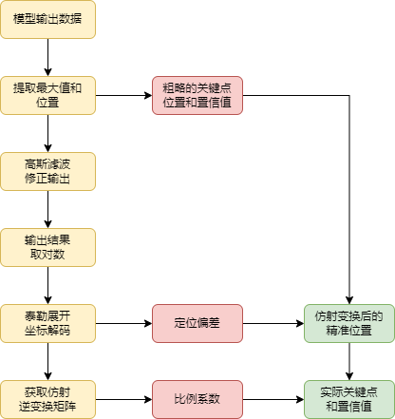

图 6 关键点预测结果处理流程

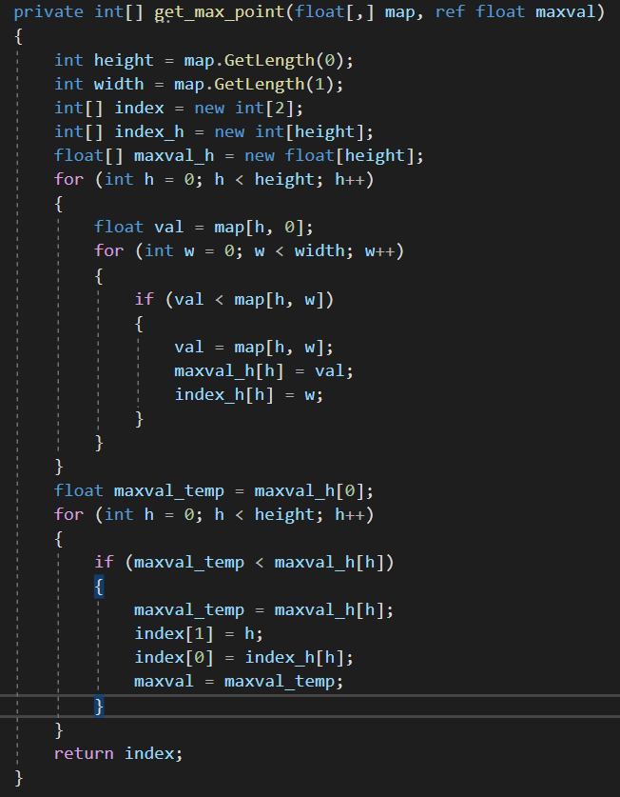

图 7 get_max_point方法实现

（1）提取最大值和位置

直接读取模型输出为一个二维矩阵，其大小为输出的1/4，其矩阵最大值位置代表了当前位置为预测的关键点，当前位置的数值就作为该点预测的置信值。此处我们封装了一个方法get_max_point()，用于实现提取最大点的位置。

模型输出为17个关键点预测图像，在提取和细化时需要一个一个点进行，所以此处依次读取每一个点的结果图像进行处理。

// 提取一个点结果图像

float[,] map = new float[this.output_size.Width, this.output_size.Height];

for (int h = 0; h < this.output_size.Width; h++)

{

for (int w = 0; w < this.output_size.Height; w++)

{

map[h, w] =

het_map[p * this.output_size.Width * this.output_size.Height + h * this.output_size.Height + w];

}

}

然后将提取的结果点图像调用get_max_point()方法，

// 通过获取最大值获得点的粗略位置

float maxval = 0;

int[] index_int = get_max_point(map, ref maxval);

// 保存关键点的信息

point_meses[p, 0] = index_int[0];

point_meses[p, 1] = index_int[1];

point_meses[p, 2] = maxval;

（2）高斯滤波修正输出

首先构建高斯滤波输入图像，主要是将点结果矩阵转为指定的输入格式。

// 高斯图像背景

Mat gaussianblur = Mat.Zeros(this.output_size.Width + 2, this.output_size.Height + 2,MatType.CV_32FC1);

Mat roi = new Mat(new List<int>() { this.output_size.Width, this.output_size.Height }, MatType.CV_32FC1, map); // 将点结果转为Mat数据

Rect rect = new Rect(1,1, this.output_size.Height, this.output_size.Width);

roi.CopyTo(new Mat(gaussianblur, rect)); // 将点结果放在背景上

此处我们使用OpenCvSharp中自带的高斯滤波方法实现，滤波器直径为3。经过高斯滤波后，获取滤波前后的最大值，按照滤波前后最大值比值关系整体缩放点数据矩阵。

Cv2.GaussianBlur(gaussianblur, gaussianblur, new Size(3, 3), 0); // 高斯滤波

gaussianblur = new Mat(gaussianblur, rect); // 提取高斯滤波结果

double max_temp = 0;

double min_temp = 0;

Cv2.MinMaxIdx(gaussianblur, out min_temp, out max_temp); // 获取高斯滤波后的最大值

Mat mat = new Mat(this.output_size.Width, this.output_size.Height, MatType.CV_32FC1, maxval/ max_temp);

gaussianblur = gaussianblur.Mul(mat); // 滤波结果乘滤波前后最大值的比值

（3）输出结果取对数

float[,] process_map = new float[this.output_size.Width, this.output_size.Height];

for (int h = 0; h < this.output_size.Width; h++)

{

for (int w = 0; w < this.output_size.Height; w++)

{

float temp = gaussianblur.At<float>(h, w);

if (temp < 1e-10)

{

temp = (float)1e-10;

}

temp = (float) Math.Log(temp);

process_map[h, w] = temp;

}

}

（4）泰勒展开坐标解码

按照泰勒展开公式，求解定位偏差，用于修正前面定位得到的初略误差。

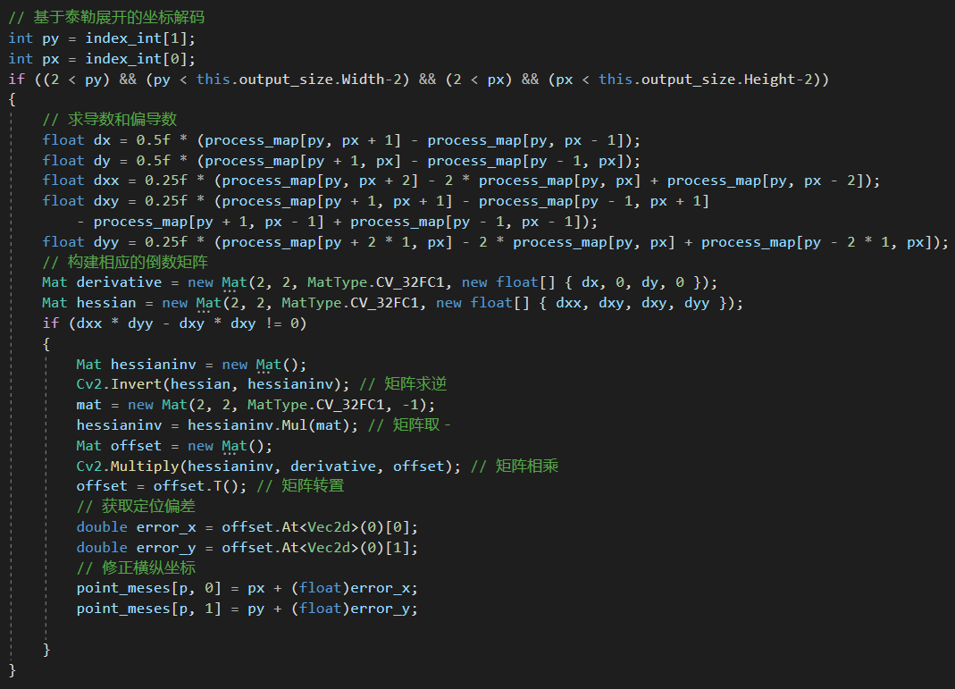

图 8 泰勒展开坐标解码过程

（5）获取仿射逆变换矩阵

// 获取反向变换矩阵

Point center = new Point(this.image_size.Width / 2, this.image_size.Height / 2); // 变换中心点

Size input_size = new Size(this.image_size.Width, this.image_size.Height); // 输入尺寸

int rot = 0; // 旋转角度

Size output_size = new Size(this.output_size.Height, this.output_size.Width); // 输出尺寸

Mat trans = get_affine_transform(center, input_size, rot, output_size, true); // 变换矩阵

PPTinyPose模型数据缩放方式为仿射变换方式，因此在进行结果处理时，需要获取仿射变换逆变换矩阵，get_affine_transform为封装的矩阵变换求解方式，其主要输入参数为变换中心点、输入形状、旋转角度、输出尺寸。

（6）获取变换关系

上一步已经获取逆变换矩阵，由于我们已经求取完输出点图的坐标位置，所以此处我们直接根据变换关系对点的位置进行变换。

// 获取变换结果

double scale_x_1 = trans.At<Vec3d>(0)[0];

double scale_x_2 = trans.At<Vec3d>(0)[1];

double scale_x_3 = trans.At<Vec3d>(0)[2];

double scale_y_1 = trans.At<Vec3d>(1)[0];

double scale_y_2 = trans.At<Vec3d>(1)[1];

double scale_y_3 = trans.At<Vec3d>(1)[2];

// 变换预测点的位置

for (int p = 0; p < 17; p++)

{

point_meses[p, 0] = point_meses[p, 0] * (float)scale_x_1 + point_meses[p, 1] * (float)scale_x_2

+ 1.0f * (float)scale_x_3;

point_meses[p, 1] = point_meses[p, 0] * (float)scale_y_1 + point_meses[p, 1] * (float)scale_y_2

+ 1.0f * (float)scale_y_3;

}

### 绘制人体姿态

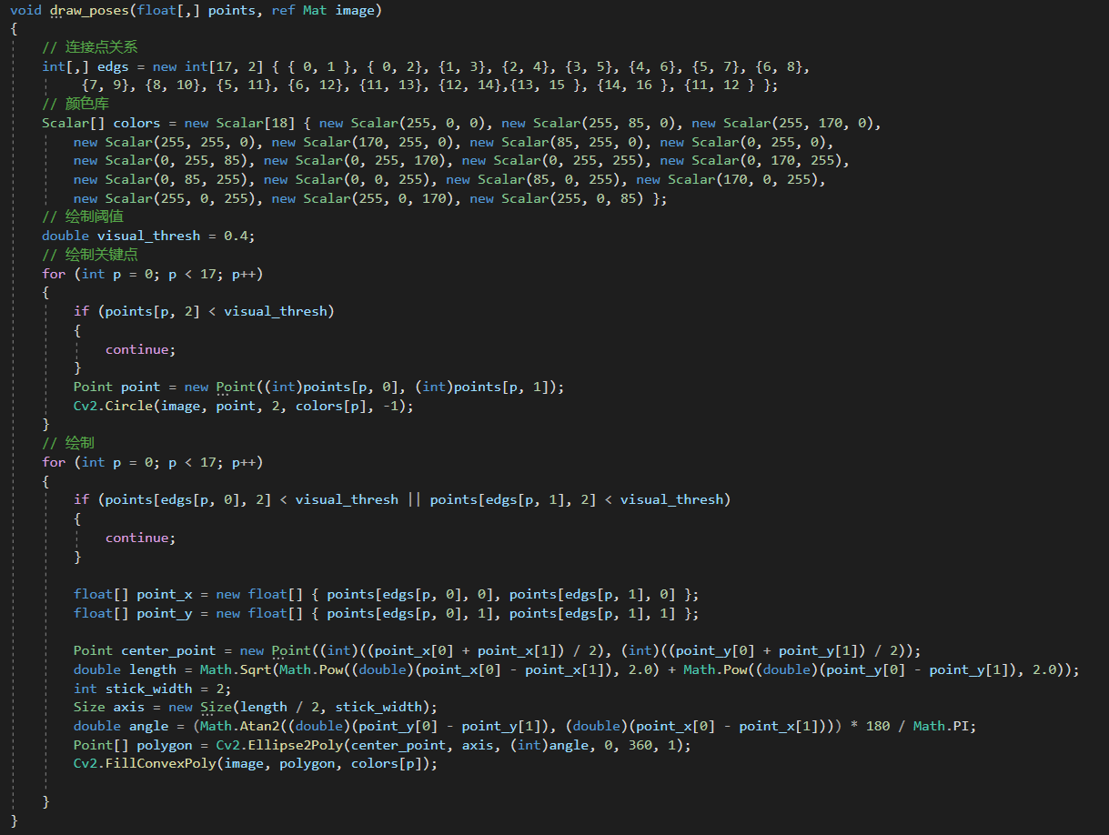

图 9 draw_poses方法

绘制人体姿态方法主要是将模型预测的人体关键点，按照指定关系连接在一起，构成人体姿态图。edgs变量表示人体关节点连接关系，由于预测结果关键点是按照指定顺序排列的，所以连接关系是固定的。

此处主要分为两步，分别是绘制人体关键点和绘制人体姿态，由于人体不是每时每刻都能够保持在照片上出现，因此对于未在照片上出现的人体关键点置信度会较低且会不准，所以此处设一个阈值，用于评判预测点的有效性。对于人体姿态绘制采用椭圆型曲线，其最终绘制效果如**错误!未找到引用源。** 所示。

### 仿射变换矩阵

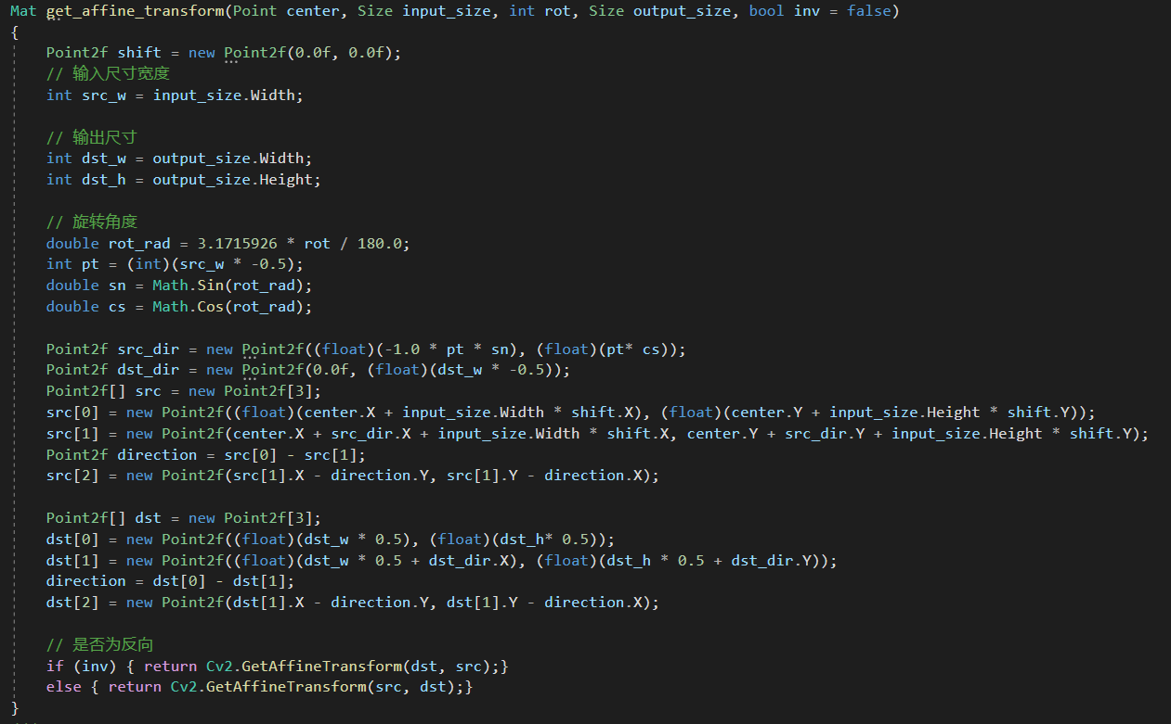

图 10 get_affine_transform方法

OpenCV中封装了 GetAffineTransform(src, dst)方法，用于获取仿射变换矩阵，不过该方法的输入为变换前后三个点的对应坐标，因此封装的get_affine_transform()方法主要用于计算对应的三个点坐标，其求解原理可以参考仿射变换关系说明。

由于模型的输入也要求对图片数据进行仿射变换，目前直接克隆的OpenVinoSharp库没有该方法实现，因此此处需要在OpenVinoSharp项目load_image_input_data()方法增加这种数据处理方式，此处不做详述，具体可以参考源码文件，后续也会对OpenVinoSharp进行更新，增加模型部署是用到的一些特殊处理方式。

## ST-GCN基于关键点的行为识别

### 模型介绍- ST-GCN

摔倒行为识别模型使用了ST-GCN，并基于PaddleVideo套件完成模型训练，此处可以直接下载飞桨提供的训练好的模型。

表 6 ST-GCN Paddle 模型信息

|  |  |  |
| --- | --- | --- |
|  | Input | Output |
| 名称 | data_batch_0 | reshape2_34.tmp_0 |
| 形状 | [1, 2, 50, 17, 1] | [1, 2] |
| 数据类型 | Float32 | Float32 |

表 6为Paddle格式下ST-GCN模型的输入与输出相关信息，该模型输入为人体骨骼关键识别，由于摔倒是一个连续的过程，因此需要同时输入50帧的关键点结果，因此该模型不支持单张图片的预测，只支持视频的推理预测；其模型输出为是否摔倒的概率。

### 模型下载与转换

（1）PaddlePaddle模型下载方式：

命令行直接输入以下代码，或者浏览器输入后面的网址即可。

wget https://bj.bcebos.com/v1/paddledet/models/pipeline/STGCN.zip

下载好后将其解压到文件夹中，便可以获得Paddle格式的推理模型。

（2）转换为ONNX格式：

该方式需要安装paddle2onnx和onnxruntime模块。在命令行中输入以下指令进行转换：

paddle2onnx --model_dir STGCN --model_filename model.pdmodel --params_filename model.pdiparams --opset_version 11 --save_file STGCN.onnx

（3）转换为IR格式

利用OpenVINOTM模型优化器，可以实现将ONNX模型转为IR格式。在OpenVINOTM环境下，切换到模型优化器文件夹，直接使用下面指令便可以进行转换。

cd .\openvino\tools

mo --input_model paddle/model.pdmodel

经过上述指令模型转换后，可以在当前文件夹下找到转换后的三个文件。

由于OpenVINOTM支持FP16推理，此处为了对比推理时间，也已并将模型转为FP16格式：

mo --input_model paddle/model.pdmodel --data_type FP16

### 构建行为识别STGCN类

行为识别模型处理比较简单，此处主要对行为识别进行简单封装。

（1）成员变量

private Core predictor; // 模型推理器

private string input_node_name = "data_batch_0"; // 模型输入节点名称

private string output_node_name = "reshape2_34.tmp_0"; // 模型预测输出节点名

private Size2f coord_size = new Size2f(384, 512);

private int input_length = 1700; // 模型输入节点形状

private int output_length = 2; // 模型输出数据长度

（2）构造方法

public STGCN (string mode_path, string device_name)

{

predictor = new Core(mode_path, device_name);

}

模型推理器为模型推理类的核心，需要将本地模型读取到内存中和加载到指定设备中，因此将该推理类初始化时就将该工作完成。

（3）行为预测方法

行为预测方法输入为50帧人体关键点预测结果，输出为行为识别结果以及对应权重。该方法主要实现推理数据加载（包括数据预处理）、模型推理以及预测结果处理等步骤。

public KeyValuePair<string, float> predict(List<KeyPoints> points)

{

// 转换数据格式

float[] input_data = preprocess_keypoint(points);

// 设置模型输入

predictor.load_input_data(input_node_name, input_data);

// 模型推理

predictor.infer();

// 读取推理结果

float[] results = predictor.read_infer_result<float>(output_node_name, output_length);

KeyValuePair<string, float> result;

if (results[0] > results[1])

{

result = new KeyValuePair<string, float>("falling", results[0]);

}

else

{

result = new KeyValuePair<string, float>("unfalling", results[1]);

}

return result;

}

（4）处理输入数据

该方法主要用于配置模型推理数据，按照模型的输入要求对数据维度进行转换，并将数据缩放到指定的大小。

float[] preprocess_keypoint(List<KeyPoints> data)

{

float[] input_data = new float[this.input_length];

// (50, 17, 2)->(2, 50, 17)

for (int f = 0; f < 50; f++)

{

float[,] point = data[f].points;

Rect rect = data[f].bbox;

for (int g = 0; g < 17; g++)

{

input_data[0 * 50 * 17 + f * 17 + g] = point[g, 0] / rect.Width * coord_size.Width;

input_data[1 * 50 * 17 + f * 17 + g] = point[g, 1] / rect.Height * coord_size.Height;

}

}

return input_data;

}

## 基于PP-Human的行人摔倒识别

### 初始化预测模型

首先初始化预测模型，基于PP-Human的行人摔倒识主要涉及三个模型，宝库奥行人跟踪、关键点识别以及行为识别三个模型。

（1）初始化PP-Yoloe行人跟踪类

// 行人跟踪检测模型

string yoloe_path = @"E:\Text_Model\PP-Human\poloe\model.onnx"; // 目标检测模型

YOLOE yoloe_predictor = new YOLOE(yoloe_path, "AUTO");

Console.WriteLine("目标检测模型加载成功！！");

（2）初始化人体姿势识别TinyPose类

// 关键点检测模型

string tinypose_path = @"E:\Text_Model\PP-Human\tinypose\model.onnx"; // 关键点检测模型

TinyPose tinyPose_predictor = new TinyPose(tinypose_path, "AUTO");

Console.WriteLine("关键点识别模型加载成功！！");

（3）初始化行为识别STGCN类

// 关键点检测模型

string STGCN_path = @"E:\Text_Model\PP-Human\STGCN\model.onnx"; // 摔倒检测模型

STGCN stgcn_predictor = new STGCN(STGCN_path, "AUTO");

Console.WriteLine("摔倒识别模型加载成功！！");

分别初始化三个模型推理类，如果没有出现错误，会得到下面图 11 所示输出。

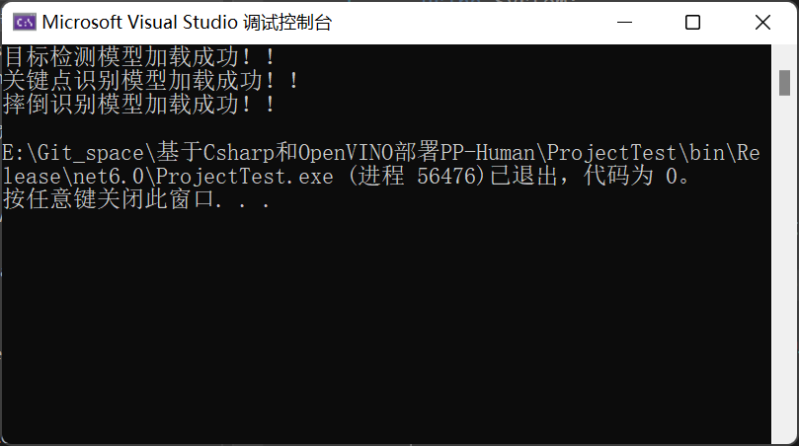

图 11 初始化预测模型输出

### 创建视频读取器

当前项目测试内容为视频，此处主要通过OpenCV的VideoCapture类进行读取，实现逐帧读取测试图片。

// 视频路径

string test_video = @"E:\Git_space\基于Csharp和OpenVINO部署PP-Human\demo\摔倒.mp4";

// string test_video = @"E:\Git_space\基于Csharp和OpenVINO部署PP-Human\demo\摔倒2.mp4";

// 视频读取器

VideoCapture video_capture = new VideoCapture(test_video);

// 视频帧率

double fps = video_capture.Fps;

// 视频帧数

int frame_count = video_capture.FrameCount;

Console.WriteLine("video fps: {0}, frame_count: {1}", Math.Round(fps), frame_count);

### 行人跟踪

利用创建好的视频读取器逐帧读取视频图片，将其带入到yoloe_predictor预测器中进行预测，并将预测结果绘制到图片上，期预测结果存放到ResBboxs类中，方便进行数据传输。

// 读取视频帧

if (!video_capture.Read(frame))

{

Console.WriteLine("视频读取完毕！！{0}", frame_id);

break;

}

// 复制可视化图片

visualize_frame = frame.Clone();

// 行人识别

ResBboxs person_result = yoloe_predictor.predict(frame);

// 判断是否识别到人

if (person_result.bboxs.Count < 1)

{

continue;

}

// 绘制行人区域

yoloe_predictor.draw_boxes(person_result, ref visualize_frame);

通过上述代码，可以实现视频所有帧图片预测，将预测结果保存到本地，如图 12 所示，经过预测器预测，可以很好的捕获到运动的行人。



图 12 行人跟踪结果

### 关键点识别

上一步通过行人跟踪，捕捉到了行人，由于行人是在不断运动的，因此在进行关键点预测时，需要先进行裁剪，将行人区域按照指定要求裁剪下来，并根据裁剪结果对行人关键点进行预测，此处使用的是bath_size=1的预测，适合单人预测，如果出现多人时，可以采用同时预测。

// 裁剪行人区域

List<Rect> point_rects;

List<Mat> person_rois = tinyPose_predictor.get_point_roi(frame, person_result.bboxs, out point_rects);

for (int p = 0; p < person_rois.Count; p++)

{

// 关键点识别

float[,] person_point = tinyPose_predictor.predict(person_rois[p]);

KeyPoints key_point = new KeyPoints(frame_id, person_point, point_rects[p]);

//Console.WriteLine(key_point.bbox);

flag_stgcn = mot_point.add_point(key_point);

tinyPose_predictor.draw_poses(key_point, ref visualize_frame);

}

经过模型预测，第一会将预测结果存到结果容器“mot_point”中，用于后面的摔倒识别；另一点将模型预测结果绘制到图像中，如图 13 所示。



图 13 人体姿态绘制效果图

### 摔倒识别

摔倒识别需要同时输入50帧人体关键点识别结果，所以在开始阶段需要积累50帧的关键点识别结果，此处采用自定义的结果保存容器“MotPoint”实现，该容器可以实现保存关键点结果，并将关键点识别结果与上一帧结果进行匹配，当容器已满会返回推理标志，当满足识别条件是，就会进行依次模型预测；同时会清理前20帧数据，继续填充识别结果等待下一次满足条件。

if (flag_stgcn)

{

List<List<KeyPoints>> predict_points = mot_point.get_points();

for (int p = 0; p < predict_points.Count; p++)

{

Console.WriteLine(predict_points[p].Count);

fall_down_result = stgcn_predictor.predict(predict_points[p]);

}

}

stgcn_predictor.draw_result(ref visualize_frame, fall_down_result, person_result.bboxs[0]);

摔倒识别结果为是否摔倒以及对应的权重，此处主要是在满足条件的情况下，进行一次行为识别，并将识别结果绘制到图像上。

### 模型联合部署实现行人摔倒识别

通过行人跟踪、关键点识别以及行为识别三个模型联合预测，可以实现行人的行为识别，其识别效果如图 14 所示。在该图中分别包含了三个模型的识别结果：行人位置识别与跟踪是通过PP-YOLOE模型实现的，该模型为下一步关键点识别提供了图像范围，保证了关键点识别的结果；人体骨骼关键点识别时通过dark_hrnet模型实现，为后续行为识别提供了输入；最终的行为识别通过ST-GCN模型实现，其识别结果会知道了行人预测框下部，可以看到预测结果与行人是否摔倒一致。



图 14 行人摔倒识别效果

### 时间测试

最后，在C#环境下，利用OpenVINOTM进行了时间测试，在AMD R75800H环境下，分别测试了三种模型在不同模型格式下的推理时间，如表 7 所示。

表 7 模型运行时间(ms)

|  |  |  |  |  |  |
| --- | --- | --- | --- | --- | --- |
| 测试模型 | 模型格式 | 模型读取 | 加载数据 | 模型推理 | 结果处理 |
| mot_ppyoloe_l_36e_pipeline | ONNX | 675.79 | 4.97 | 289.35 | 0.46 |
| IR-FP32 | 388.22 | 4.87 | 250.38 | 0.44 |
| IR-FP16 | 909.33 | 4.66 | 237.60 | 0.46 |
| dark_hrnet_w32_256x192 | Paddle | 765.03 | 2.03 | 29.65 | 1.80 |
| ONNX | 789.59 | 1.99 | 29.97 | 1.72 |
| IR-FP32 | 509.53 | 1.94 | 30.15 | 1.74 |
| IR-FP16 | 760.05 | 1.99 | 30.41 | 1.73 |
| STGCN | Paddle | 90.80 | 0.02 | 16.84 | 0.03 |
| ONNX | 91.81 | 0.02 | 16.27 | 0.03 |
| IR-FP32 | 66.12 | 0.02 | 16.51 | 0.03 |
| IR-FP16 | 102.04 | 0.02 | 16.39 | 0.03 |

注： 模型读取：读取本地模型，加载到设备，创建推理通道；

加载数据：将待推理数据进行处理并加载到模型输入节点；

模型推理：模型执行推理运算；

结果处理：在模型输出节点读取输出数据，并转化为我们所需要的结果数据。

最后在Intel的CPU、iGPU以及GPU上进行模型部署时间测试，此处所用处理器分别为CPU：i7-12700H，iGPU：Iris Xe以及GPU：A770M，分别在相同环境下连续测试100次求取平均时间，测试结果如表 8、表 9、表 10所示。

表 8 PP-Yoloe 模型运行时间

|  |  |  |  |  |  |
| --- | --- | --- | --- | --- | --- |
| 测试平台 | 模型格式 | 模型读取 | 加载数据 | 模型推理 | 结果处理 |
| i7-12700H | IR | 437.65 | 4.88 | 177.64 | 0.40 |
| IR-FP16 | 394.61 | 4.94 | 177.69 | 0.41 |
| Iris Xe | IR | 827.00 | 4.03 | 86.09 | 0.40 |
| IR-FP16 | 690.95 | 3.98 | 47.64 | 0.41 |
| A770M | IR | 1133.44 | 3.92 | 21.65 | 0.37 |
| IR-FP16 | 880.56 | 4.00 | 22.87 | 0.41 |

表 9 dark_hrnet模型运行时间

|  |  |  |  |  |  |
| --- | --- | --- | --- | --- | --- |
| 测试平台 | 模型格式 | 模型读取 | 加载数据 | 模型推理 | 结果处理 |
| i7-12700H | IR | 442.89 | 1.54 | 30.32 | 1.45 |
| IR-FP16 | 417.44 | 1.48 | 34.34 | 1.48 |
| Iris Xe | IR | 1914.09 | 1.16 | 83.93 | 1.48 |
| IR-FP16 | 1909.81 | 1.09 | 63.40 | 1.48 |
| A770M | IR | 1714.84 | 1.20 | 16.66 | 1.46 |
| IR-FP16 | 1474.64 | 1.23 | 33.85 | 1.53 |

表 10 ST-GCN模型运行时间

|  |  |  |  |  |  |
| --- | --- | --- | --- | --- | --- |
| 测试平台 | 模型格式 | 模型读取 | 加载数据 | 模型推理 | 结果处理 |
| i7-12700H | IR | 59.14 | 0.02 | 14.98 | 0.02 |
| IR-FP16 | 52.94 | 0.02 | 15.50 | 0.02 |
| Iris Xe | IR | 231.63 | 0.02 | 24.56 | 0.03 |
| IR-FP16 | 223.95 | 0.02 | 27.84 | 0.02 |
| A770M | IR | 250.67 | 0.02 | 2.74 | 0.01 |
| IR-FP16 | 252.45 | 0.02 | 5.34 | 0.01 |

## 总结

在该项目中，基于C#和OpenVINO联合部署PP-YOLOE行人检测模型、dark_hrnet人体关键点识别模型以及ST-GCN行为识别模型，实现行人摔倒检测。

在该项目中，主要存在的难点一是PP-YOLOE模型无法直接使用OpenVINO部署，需要进行裁剪，裁剪掉无法使用的节点，并根据裁剪的节点，处理模型的输出数据；难点二是处理好行人预测与关键点模型识别内容的关系，在进行多人识别时，要结合行人识别模型进行对应的人体关键点识别，并且要当前帧识别结果要对应上一帧行人识别结果才可以保证识别的连续性。

参考文献

1. Zhang F, Zhu X, Dai H, et al. Distribution-aware coordinate representation for human pose estimation[C]//Proceedings of the IEEE/CVF conference on computer vision and pattern recognition. 2020: 7093-7102.
2. @misc{ppdet2019, title={PaddleDetection, Object detection and instance segmentation toolkit based on PaddlePaddle.}, author={PaddlePaddle Authors}, howpublished = {\url{https://github.com/PaddlePaddle/PaddleDetection}}, year={2019}}